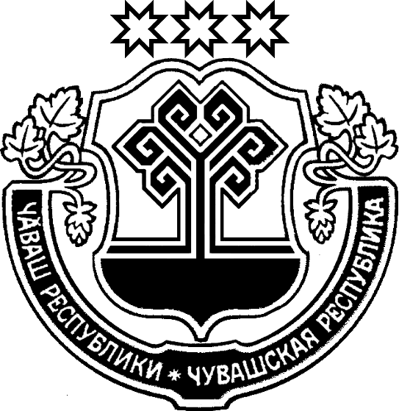  Чăваш Республикин  Куславкка район  АдминистрациЕ  ХУШУ |  | Чувашская республика  администрациЯ  Козловского района  РАСПОРЯЖЕНИЕ
___________2012ç№_____  Куславкка хули |  |  | 26.06.2012 г № 156  г. Козловка

О проведении Дня молодежи

- Организовать и провести районный праздник День молодежи 27 июня 2012 г. в Козловском районе Чувашской Республики.
- Ответственность за организацию и проведение данного мероприятия возложить на управление образования администрации Козловского района.
- Утвердить программу Дня молодежи Козловского района (Приложение №1).
- Назначить ответственным за организацию и проведение спортивных мероприятий главного специалиста – эксперта по спорту и туризму отдела культуры, спорта и архивного дела Данилова Л.Н.
- Контроль за исполнением данного распоряжения возложить на заместителя главы администрации по социальным вопросам – начальника управления социального развития, образования и информационного обеспечения администрации Козловского района М.С. Солдатихину.

Глава администрации
Козловского района В.Н.Колумб

Исп. Семина Т.В.
тел. 8 (83534) 2-12-48

Заместитель главы администрации по социальным вопросам
– начальник управления социального развития, образования
и информационного обеспечения
администрации Козловского района М.С. Солдатихина

Юрист ____________

Утверждаю:
Глава администрации
Козловского района
Колумб В.Н. _______
«__» июня 2012 г.

ПРОГРАММА

торжественного празднования «Дня молодежи»

Место проведения: набережная р. Волга г. Козловка.
Дата и время проведения: 27 июня 2012 года, 17.00 часов.

1 часть
Пляжный волейбол в 17.00 ч.
Турнир по пляжному волейболу на территории городского пляжа – Аришев В.Н. –
учитель физ. культуры МБОУ «Козловская СОШ № 3».

2 часть
День молодежи в 20.00 ч. Торжественное вручение почетных грамот, благо
дарственных писем и подарков молодежи Козловского района.
Выступления: Колумб В.Н. - глава администрации Козловского района;
Васильев А.И - глава администрации Козловского городского
поселения.
3 часть
Концертная программа в 20 ч. 10 мин.

4 часть
Праздничная дискотека с 21 ч. 30 мин. до 23 ч. 00 мин.

